МИНОБРНАУКИ РОССИИ
САНКТ-ПЕТЕРБУРГСКИЙ ГОСУДАРСТВЕННЫЙ
ЭЛЕКТРОТЕХНИЧЕСКИЙ УНИВЕРСИТЕТ
«ЛЭТИ» ИМ. В.И. УЛЬЯНОВА (ЛЕНИНА)
Кафедра САПР

КУРСОВАЯ РАБОТА
по дисциплине «Объектно-ориентированное программирование»
Тема: Создание бота в Telegram с расписанием ЛЭТИ

Студентки гр. 4354 |  | Кирсова В.В.  Коробцова Д.А.
Преподаватель |  | Кулагин М.В.

Санкт-Петербург
2025
ЗАДАНИЕ
НА КУРСОВУЮ РАБОТУ

Студентки Кирсова В.В., Коробцова Д.А.
Группа 4354
Тема работы: Создание бота в Telegram с расписанием ЛЭТИ

Исходные данные:
Название и версия языка программирования: Java version "1.8.0_401"
Название ПО для разработки: IntelliJ IDEA
Содержание пояснительной записки:
«Аннотация», «Содержание», «Введение», «Диаграмма вариантов использования», «Диаграмма классов объектной модели предметной области», «Спецификация классов», «Код классов объектной модели», «Описоание интерфейса пользователя», «Заключение», «Список использованных источников», «Приложение».
Предполагаемый объем пояснительной записки:
Не менее 30 страниц.
Дата выдачи задания: 09.10.2025
Дата сдачи реферата: 16.12.2025
Дата защиты реферата: 16.12.2025
Студентки |  | Кирсова В.В. Коробцова Д.А.
Преподаватель |  | Кулагин М.В.

АННОТАЦИЯ

В рамках курсового проекта разработан Telegram-бот для автоматизированного предоставления актуального расписания занятий студентам СПбГЭТУ «ЛЭТИ». Бот интегрирован с официальным API университета, поддерживает выбор группы, различные режимы отображения расписания (ближайшая пара, завтра, день, неделя) и учитывает чередование чётных/нечётных учебных недель. В работе применены методы объектно-ориентированного программирования, REST API интеграции, асинхронной обработки пользовательских запросов и модульного тестирования. Результатом является полностью функциональное кроссплатформенное приложение, обеспечивающее удобный и быстрый доступ к расписанию через мессенджер Telegram.

SUMMARY

This course project involves the development of a Telegram bot designed to provide students of ETU "LETI" with up-to-date class schedules. The bot is integrated with the university's official API, supports group selection, multiple schedule display modes (next class, tomorrow, daily, weekly), and accounts for even/odd week alternation. The project employs object-oriented programming methods, REST API integration, asynchronous user request processing, and modular testing. The outcome is a fully functional cross-platform application that offers convenient and quick access to schedules via the Telegram messenger.
СОДЕРЖАНИЕ

 | Введение | 5
1. | Диаграмма вариантов использования | 6
2. | Диаграмма классов объектной модели предметной области | 7
3. | Спецификация классов. | 8
3.1. | Класс TimetableBot | 8
3.2.  3.3.  3.4.  3.5.  3.6.  4.  5. | Класс TimetableAPIservice  Класс Lessons  Класс DayTimetable  Класс DateUtils  Класс TimetableBotApplication  Код классов объектной модели.  Описание интерфейса пользователя программы | 10  10  11  11  12  13  14
 | Заключение | 18
 | Список использованных источников | 19
 | Приложение А. Исходный код | 21

ВВЕДЕНИЕ
Цель работы
Создание Telegram-бота, который позволил бы получить расписание занятий для любой группы университета СПБГТЭУ «ЛЭТИ».
Основные задачи и методы их решения:
- Доступ к актуальному расписанию университета. Решение: Написание отдельного сервиса, который отправляет запросы на сайт университета, получает расписание в формате JSON и разбирает его в удобную структуру для дальнейшей работы.
- Хранение и обработка состояния каждого пользователя. Решение: Сохранение для каждого пользователя его группы, выбранного дня и текущего меню в памяти программы.
- Предоставление удобного интерфейса для выбора действий. Решение: Реализация всплывающей клавиатуры с кнопками: «Ближайшая пара», «Завтра», «Расписание по дням» и другие, чтобы пользователь не вводил команды вручную.
- Корректное отображение расписания для чётных/нечётных недель. Решение: Алгоритм расчёта от базовой даты (1 сентября), использование кодов недель из данных API.
- Обеспечение стабильной работы при некорректных данных. Решение: Проверка наличия группы у пользователя, валидация ввода (4 цифры для номера группы), обработка исключений в блоках try-catch, вывод информативных сообщений об ошибках.

- Диаграмма вариантов использования.

Для определения функциональных возможностей системы и взаимодействия пользователей с Telegram-ботом была разработана диаграмма вариантов использования, которая иллюстрирует основные сценарии работы с приложением.

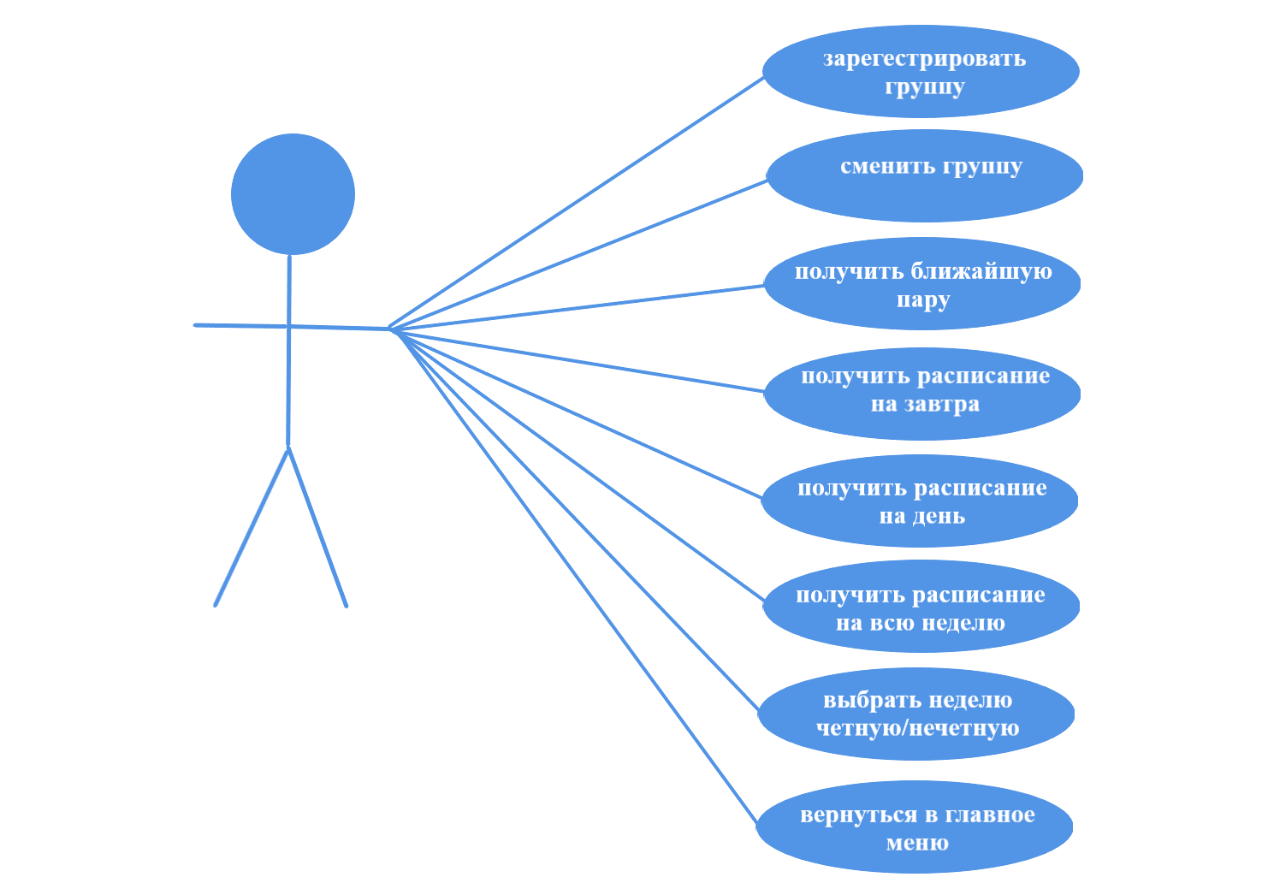
Рис. 1. Диаграмма вариантов использования системы (use cases)

- Диаграмма классов объектной модели предметной области.

Для наглядного представления структуры системы и взаимосвязей между её компонентами была разработана диаграмма классов, отображающая основные сущности предметной области и их взаимодействие.
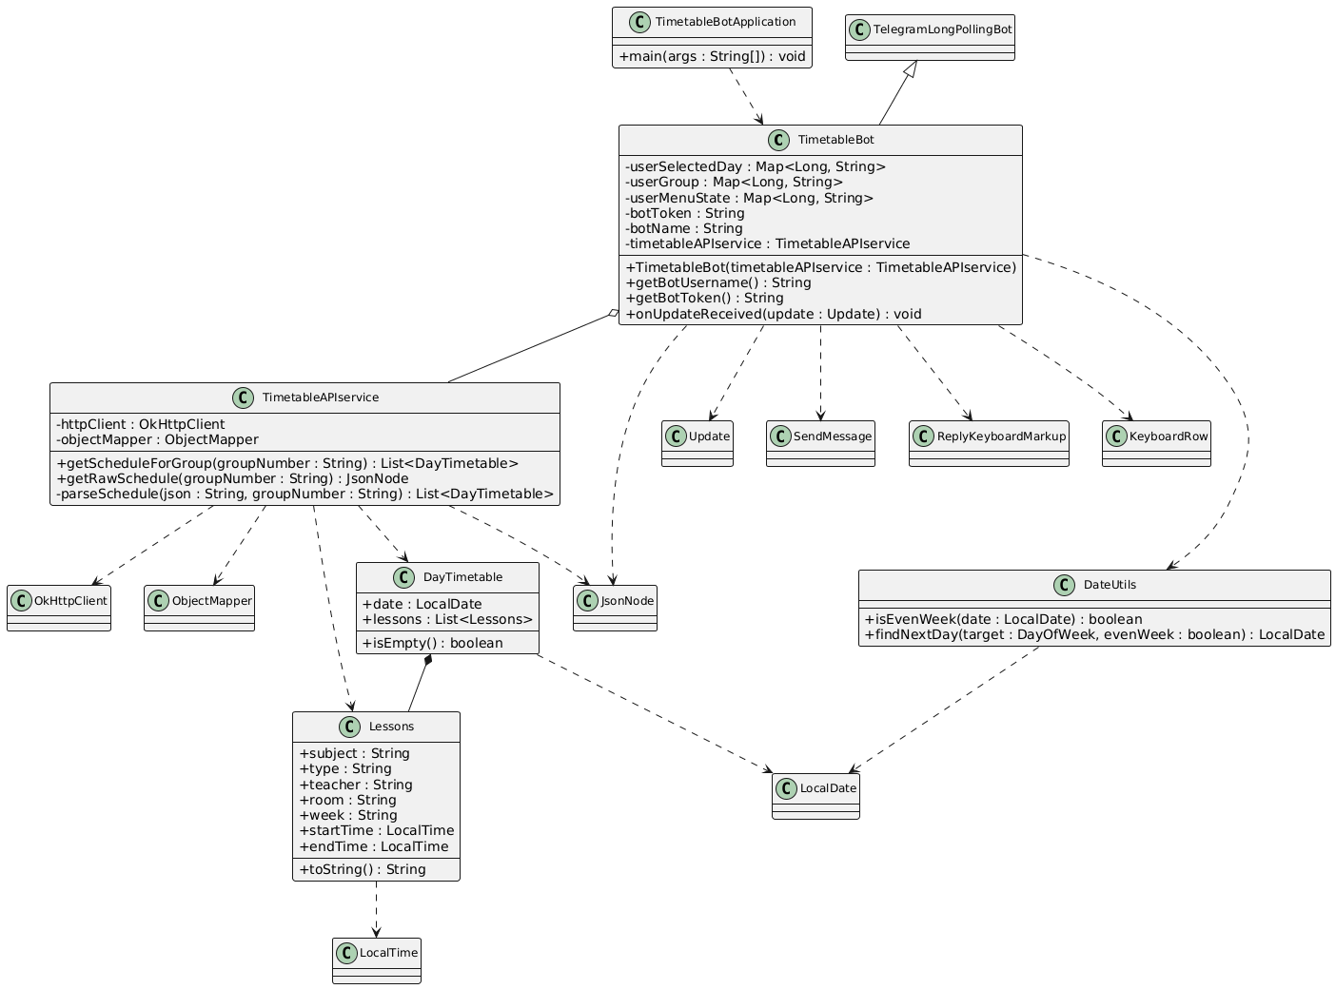
Рис. 2. Диаграмма классов
.

3. Спецификация классов.

В этом разделе описывается структура классов Telegram-бота для работы с расписанием. Представлены все основные компоненты системы с указанием их полей, методов и функционального назначения.

3.1 Класс TimetableBot

Поля | Описание полей
`Map<Long, String> userSelectedDay` | Хранит выбранный день недели для каждого пользователя
Map<Long, String> userGroup | Хранит номер группы для каждого пользователя
Map<Long, String> userMenuState | Хранит текущее состояние меню для каждого пользователя
String botToken | Токен Telegram-бота
String botName | Имя бота
TimetableAPIservice timetableAPIservice | Сервис для работы с API расписания

Методы | Описание методов
public String getBotUsername() | Возвращает имя бота
ublic String getBotToken() | Возвращает токен бота
public void onUpdateReceived(Update update) | Обрабатывает входящие сообщения от пользователей
private void handleNearLesson(long chatId) | Обрабатывает запрос на ближайшую пару
private void handleTomorrow(long chatId) | Обрабатывает запрос на расписание на завтра
private void handleDayForWeek(long chatId, String weekType) | Обрабатывает запрос на расписание для конкретного дня и типа недели
private void handleFullWeekForType(long chatId, String weekType) | Обрабатывает запрос на расписание на всю неделю
private void showMainMenu(long chatId) | Показывает главное меню
private void showDayMenu(long chatId) | Показывает меню выбора дня недели
private void showWeekSelectionMenu(long chatId, String dayName) | Показывает меню выбора типа недели для дня
private void showWeekSelectionForFullWeek(long chatId) | Показывает меню выбора типа недели для всей недели
private ReplyKeyboardMarkup createMainMenu() | Создает клавиатуру главного меню
private ReplyKeyboardMarkup createDayMenu() | Создает клавиатуру меню дней недели
private ReplyKeyboardMarkup createWeekSelectionMenu(boolean forFullWeek) | Создает клавиатуру выбора типа недели
private String formatLessonWithTime(JsonNode l, int index) | Форматирует информацию о паре для вывода
private String getTeacher(JsonNode l) | Извлекает информацию о преподавателе из JSON
private String getRoom(JsonNode l) | Извлекает информацию об аудитории из JSON
private Integer getDayIndex(String dayName) | Преобразует название дня в индекс (0-5)
private void sendMsg(long chatId, String text) | Отправляет сообщение пользователю
private void appendWeek(StringBuilder sb, JsonNode groupNode, boolean evenWeek) | Добавляет расписание на неделю в StringBuilder
private void appendCombinedWeek(StringBuilder sb, JsonNode groupNode) | Добавляет комбинированное расписание на обе недели

3.2. Класс TimetableAPIservice

Поля | Описание полей
OkHttpClient httpClient | HTTP-клиент для выполнения запросов к API
ObjectMapper objectMapper | JSON-парсер для работы с ответами API

Методы | Описание методов
public List<DayTimetable> getScheduleForGroup(String groupNumber) | Получает расписание для указанной группы
public JsonNode getRawSchedule(String groupNumber) | Получает сырые JSON-данные расписания для группы
private List<DayTimetable> parseSchedule(String json, String groupNumber) | Парсит JSON-ответ и преобразует его в список DayTimetable

3.3. Класс Lessons

Поля | Описание полей
String subject | Название предмета
String type | Тип занятия (лекция, практика и т.д.)
String teacher | Преподаватель
String room | Аудитория
String week | Тип недели
LocalTime startTime | Время начала занятия
LocalTime endTime | Время окончания занятия

Методы | Описание методов
public String toString() | Возвращает строковое представление занятия

3.4. Класс DayTimetable

Поля | Описание полей
LocalDate date | Дата дня расписания
List<Lessons> lessons | Список занятий в этот день

Методы | Описание методов
public boolean isEmpty() | Проверяет, есть ли занятия в этот день

3.5. Класс DateUtils

Поля | Описание полей
Нет полей | Вспомогательный класс без состояния

Методы | Описание методов
public static boolean isEvenWeek(LocalDate date) | Определяет, является ли неделя четной для указанной даты
public static LocalDate findNextDay(DayOfWeek target, boolean evenWeek) | Находит следующую дату с указанным днем недели и четностью

3.6. Класс TimetableBotApplication

Поля | Описание полей
Нет полей | Главный класс приложения

Методы | Описание методов
public static void main(String[] args) | Точка входа в приложение, запускает Spring Boot контекст и регистрирует бота

4. Код классов объектной модели.

В данном разделе представлены основные классы объектной модели, используемые в системе Telegram-бота.
package ru.etu.timetable_bot.bot;

import java.time.LocalDate;
import java.time.LocalDateTime;
import java.time.LocalTime;
import java.time.format.DateTimeFormatter;
import java.util.*;
import java.util.concurrent.ConcurrentHashMap;
import org.springframework.beans.factory.annotation.Value;
import org.springframework.stereotype.Component;
import org.telegram.telegrambots.bots.TelegramLongPollingBot;
import org.telegram.telegrambots.meta.api.methods.send.SendMessage;
import org.telegram.telegrambots.meta.api.objects.Update;
import org.telegram.telegrambots.meta.exceptions.TelegramApiException;
import ru.etu.timetable_bot.api.TimetableAPIservice;
import ru.etu.timetable_bot.utils.DateUtils;
import com.fasterxml.jackson.databind.JsonNode;
import org.telegram.telegrambots.meta.api.objects.replykeyboard.ReplyKeyboardMarkup;
import org.telegram.telegrambots.meta.api.objects.replykeyboard.buttons.KeyboardRow;

@Component
public class TimetableBot extends TelegramLongPollingBot {
private final Map<Long, String> userGroup = new ConcurrentHashMap<>();
private final Map<Long, String> selectedDay = new ConcurrentHashMap<>();
private final Map<Long, String> menuState = new ConcurrentHashMap<>();

@Value("${token}") private String botToken;
@Value("${telegram.bot-name}") private String botName;
private final TimetableAPIservice timetableAPIservice;

public TimetableBot(TimetableAPIservice timetableAPIservice) {
this.timetableAPIservice = timetableAPIservice;
}

@Override public String getBotUsername() { return botName; }
@Override public String getBotToken() { return botToken; }

@Override
public void onUpdateReceived(Update update) {
if (!update.hasMessage() || !update.getMessage().hasText()) return;

long chatId = update.getMessage().getChatId();
String text = update.getMessage().getText().trim();

try {
if (text.equals("/start")) handleStart(chatId);
else if (text.matches("\\d{4}")) handleGroupInput(chatId, text);
else if (text.equals("Назад")) handleBack(chatId);
else handleCommand(chatId, text);
} catch (Exception e) {
e.printStackTrace();
sendMsg(chatId, "Ошибка: " + e.getMessage());
}
}

private void handleStart(long chatId) {
clearUserData(chatId);
sendMsg(chatId, "Привет! Укажите номер вашей группы (4 цифры, например: 4354):");
}

private void handleGroupInput(long chatId, String group) {
userGroup.put(chatId, group);
sendMsg(chatId, "Группа сохранена: " + group);
showMainMenu(chatId);
}

private void handleBack(long chatId) {
String state = menuState.get(chatId);
if ("week_selection".equals(state)) showDayMenu(chatId);
else showMainMenu(chatId);
}

private void handleCommand(long chatId, String command) throws Exception {
switch (command) {
case "Сменить группу" -> handleChangeGroup(chatId);
case "Ближайшая пара" -> handleNearLesson(chatId);
case "Завтра" -> handleTomorrow(chatId);
case "Вся неделя" -> showWeekSelectionForFullWeek(chatId);
case "Расписание по дням" -> showDayMenu(chatId);
case "Нечетная неделя", "Четная неделя", "Обе недели" ->
handleWeekSelection(chatId, getWeekType(command));
default -> handleDaySelection(chatId, command);
}
}

private void handleChangeGroup(long chatId) {
clearUserData(chatId);
sendMsg(chatId, "Введите новый номер группы (4 цифры):");
}

private void handleDaySelection(long chatId, String dayName) throws Exception {
if (isDayName(dayName)) {
selectedDay.put(chatId, dayName);
showWeekSelectionMenu(chatId, dayName);
} else {
sendMsg(chatId, "Пожалуйста, используйте кнопки.");
}
}

private String getWeekType(String command) {
return switch (command) {
case "Нечетная неделя" -> "odd";
case "Четная неделя" -> "even";
case "Обе недели" -> "both";
default -> "both";
};
}

private boolean isDayName(String text) {
return List.of("Понедельник", "Вторник", "Среда",
"Четверг", "Пятница", "Суббота").contains(text);
}

// Основные методы обработки расписания
private void handleNearLesson(long chatId) throws Exception {
String group = userGroup.get(chatId);
if (group == null) { sendMsg(chatId, "Сначала укажите группу."); return; }

JsonNode schedule = timetableAPIservice.getRawSchedule(group).get(group);
if (schedule == null) { sendMsg(chatId, "Расписание не найдено."); return; }

LocalDateTime now = LocalDateTime.now();
for (int offset = 0; offset < 14; offset++) {
LocalDate date = now.toLocalDate().plusDays(offset);
int dayIndex = date.getDayOfWeek().getValue() - 1;
if (dayIndex >= 6) continue;

JsonNode dayNode = schedule.path("days").path(String.valueOf(dayIndex));
if (!dayNode.has("lessons")) continue;

JsonNode lesson = findNextLessonInDay(dayNode, date);
if (lesson != null) {
String formattedDate = date.format(DateTimeFormatter.ofPattern("dd.MM.yyyy"));
sendMsg(chatId, "📅 Ближайшая пара (" + formattedDate + ")\n\n" + formatLesson(lesson, 1));
return;
}
}
sendMsg(chatId, "Ближайшие 2 недели — занятий нет.");
}

private JsonNode findNextLessonInDay(JsonNode dayNode, LocalDate date) {
Map<String, List<JsonNode>> slots = groupLessonsByTime(dayNode);
boolean isEvenDate = DateUtils.isEvenWeek(date);
LocalTime now = LocalTime.now();

for (Map.Entry<String, List<JsonNode>> entry : slots.entrySet()) {
LocalTime start = LocalTime.parse(entry.getKey().split("-")[0]);
if (date.equals(LocalDate.now()) && start.isBefore(now)) continue;

return selectLessonForWeek(entry.getValue(), isEvenDate);
}
return null;
}

private Map<String, List<JsonNode>> groupLessonsByTime(JsonNode dayNode) {
Map<String, List<JsonNode>> slots = new LinkedHashMap<>();
for (JsonNode lesson : dayNode.get("lessons")) {
String key = lesson.get("start_time").asText() + "-" + lesson.get("end_time").asText();
slots.computeIfAbsent(key, k -> new ArrayList<>()).add(lesson);
}
return slots;
}

private JsonNode selectLessonForWeek(List<JsonNode> lessons, boolean isEvenWeek) {
if (isEvenWeek) {
for (JsonNode l : lessons) if (l.get("week").asText().equals("2")) return l;
for (JsonNode l : lessons) if (l.get("week").asText().matches("[13]")) return l;
} else {
for (JsonNode l : lessons) if (l.get("week").asText().matches("[13]")) return l;
for (JsonNode l : lessons) if (l.get("week").asText().equals("2")) return l;
}
return null;
}

private void handleTomorrow(long chatId) throws Exception {
String group = userGroup.get(chatId);
if (group == null) { sendMsg(chatId, "Сначала укажите группу."); return; }

LocalDate tomorrow = LocalDate.now().plusDays(1);
if (tomorrow.getDayOfWeek().getValue() == 7) { // Воскресенье
sendMsg(chatId, "Завтра воскресенье - занятий нет."); return;
}

JsonNode schedule = timetableAPIservice.getRawSchedule(group).get(group);
if (schedule == null) { sendMsg(chatId, "Расписание не найдено."); return; }

int dayIndex = tomorrow.getDayOfWeek().getValue() - 1;
JsonNode dayNode = schedule.path("days").path(String.valueOf(dayIndex));

if (!dayNode.has("lessons")) {
sendMsg(chatId, "Завтра занятий нет."); return;
}

Map<String, List<JsonNode>> slots = groupLessonsByTime(dayNode);
boolean isEvenWeek = DateUtils.isEvenWeek(tomorrow);
List<JsonNode> resultLessons = new ArrayList<>();

for (List<JsonNode> slot : slots.values()) {
JsonNode lesson = selectLessonForWeek(slot, isEvenWeek);
if (lesson != null) resultLessons.add(lesson);
}

if (resultLessons.isEmpty()) {
sendMsg(chatId, "Завтра занятий нет."); return;
}

resultLessons.sort(Comparator.comparing(l -> l.get("start_time").asText()));
String dayName = getDayName(tomorrow.getDayOfWeek());
String formattedDate = tomorrow.format(DateTimeFormatter.ofPattern("dd.MM.yyyy"));

StringBuilder sb = new StringBuilder();
sb.append("📅 Завтра - ").append(dayName).append(" (").append(formattedDate).append(")\n\n");
for (int i = 0; i < resultLessons.size(); i++) {
sb.append(formatLesson(resultLessons.get(i), i + 1)).append("\n");
}
sendMsg(chatId, sb.toString());
}

private void handleWeekSelection(long chatId, String weekType) throws Exception {
String state = menuState.get(chatId);
if ("week_selection_for_full".equals(state)) {
handleFullWeekForType(chatId, weekType);
} else {
if ("both".equals(weekType)) {
sendMsg(chatId, "Для дня недели выберите нечетную или четную неделю."); return;
}
handleDayForWeek(chatId, weekType);
}
}

private void handleDayForWeek(long chatId, String weekType) throws Exception {
String group = userGroup.get(chatId);
String dayName = selectedDay.get(chatId);
if (group == null || dayName == null) {
sendMsg(chatId, "Сначала выберите группу и день."); return;
}

JsonNode schedule = timetableAPIservice.getRawSchedule(group).get(group);
if (schedule == null || !schedule.has("days")) {
sendMsg(chatId, "Расписание не найдено."); return;
}

int dayIndex = getDayIndex(dayName);
if (dayIndex == -1) { sendMsg(chatId, "Неизвестный день."); return; }

JsonNode dayNode = schedule.path("days").path(String.valueOf(dayIndex));
if (!dayNode.has("lessons")) {
String weekStr = "odd".equals(weekType) ? "нечетной" : "четной";
sendMsg(chatId, "В " + dayName.toLowerCase() + " на " + weekStr + " неделе занятий нет.");
return;
}

Map<String, List<JsonNode>> slots = groupLessonsByTime(dayNode);
boolean isEvenRequest = "even".equals(weekType);
List<JsonNode> resultLessons = new ArrayList<>();

for (List<JsonNode> slot : slots.values()) {
JsonNode lesson = selectLessonForWeek(slot, isEvenRequest);
if (lesson != null) resultLessons.add(lesson);
}

if (resultLessons.isEmpty()) {
String weekStr = isEvenRequest ? "четной" : "нечетной";
sendMsg(chatId, "В " + dayName.toLowerCase() + " на " + weekStr + " неделе занятий нет.");
return;
}

resultLessons.sort(Comparator.comparing(l -> l.get("start_time").asText()));
String weekTitle = isEvenRequest ? "четная" : "нечетная";
StringBuilder sb = new StringBuilder();
sb.append("📅 ").append(dayName).append("\n(неделя: ").append(weekTitle).append(")\n\n");
for (int i = 0; i < resultLessons.size(); i++) {
sb.append(formatLesson(resultLessons.get(i), i + 1)).append("\n");
}
sendMsg(chatId, sb.toString());
}

private void handleFullWeekForType(long chatId, String weekType) throws Exception {
String group = userGroup.get(chatId);
if (group == null) { sendMsg(chatId, "Сначала укажите группу."); return; }

JsonNode schedule = timetableAPIservice.getRawSchedule(group).get(group);
if (schedule == null || !schedule.has("days")) {
sendMsg(chatId, "Расписание не найдено."); return;
}

StringBuilder sb = new StringBuilder();
if ("both".equals(weekType)) {
sb.append("📅 Расписание на обе недели:\n\n");
appendCombinedWeek(sb, schedule);
} else {
boolean isEven = "even".equals(weekType);
sb.append("📅 Расписание на ").append(isEven ? "четную" : "нечетную").append(" неделю:\n\n");
appendWeek(sb, schedule, isEven);
}
sendMsg(chatId, sb.toString());
}

private void appendWeek(StringBuilder sb, JsonNode schedule, boolean evenWeek) {
String[] dayNames = {"Понедельник", "Вторник", "Среда", "Четверг", "Пятница", "Суббота"};
for (int i = 0; i < 6; i++) {
JsonNode dayNode = schedule.path("days").path(String.valueOf(i));
if (!dayNode.has("lessons")) continue;

Map<String, List<JsonNode>> slots = groupLessonsByTime(dayNode);
List<JsonNode> resultLessons = new ArrayList<>();

for (List<JsonNode> slot : slots.values()) {
JsonNode lesson = selectLessonForWeek(slot, evenWeek);
if (lesson != null) resultLessons.add(lesson);
}

if (!resultLessons.isEmpty()) {
resultLessons.sort(Comparator.comparing(l -> l.get("start_time").asText()));
sb.append("🔹 ").append(dayNames[i]).append("\n");
for (int j = 0; j < resultLessons.size(); j++) {
sb.append(formatLesson(resultLessons.get(j), j + 1)).append("\n");
}
sb.append("\n");
}
}
}

private void appendCombinedWeek(StringBuilder sb, JsonNode schedule) {
String[] dayNames = {"Понедельник", "Вторник", "Среда", "Четверг", "Пятница", "Суббота"};
for (int i = 0; i < 6; i++) {
JsonNode dayNode = schedule.path("days").path(String.valueOf(i));
if (!dayNode.has("lessons")) continue;

sb.append("🔹 ").append(dayNames[i]).append("\n");
Map<String, List<JsonNode>> slots = groupLessonsByTime(dayNode);
int index = 1;

for (Map.Entry<String, List<JsonNode>> entry : slots.entrySet()) {
List<JsonNode> slot = entry.getValue();
if (slot.size() == 1) {
sb.append(formatLesson(slot.get(0), index)).append("\n");
} else {
sb.append(formatCombinedLesson(slot, index)).append("\n");
}
index++;
}
sb.append("\n");
}
}

private String formatCombinedLesson(List<JsonNode> slot, int index) {
JsonNode odd = null, even = null;
for (JsonNode l : slot) {
String w = l.get("week").asText();
if (w.matches("[13]")) odd = l;
else if (w.equals("2") || w.equals("4")) even = l;
}

StringBuilder sb = new StringBuilder();
sb.append(index).append(". ");
if (odd != null && even != null) {
sb.append(odd.get("name").asText()).append(" (").append(odd.get("subjectType").asText()).append(") (нечетная) / ")
.append(even.get("name").asText()).append(" (").append(even.get("subjectType").asText()).append(") (четная)\n");
} else if (odd != null) {
sb.append(odd.get("name").asText()).append(" (").append(odd.get("subjectType").asText()).append(") (нечетная)\n");
} else if (even != null) {
sb.append(even.get("name").asText()).append(" (").append(even.get("subjectType").asText()).append(") (четная)\n");
}

String start = slot.get(0).get("start_time").asText();
String end = slot.get(0).get("end_time").asText();
sb.append("🕒 ").append(start).append(" - ").append(end).append("\n");

String teacherOdd = odd != null ? getTeacher(odd) : "";
String teacherEven = even != null ? getTeacher(even) : "";
if (!teacherOdd.isEmpty() && !teacherEven.isEmpty() && !teacherOdd.equals(teacherEven)) {
sb.append("Преподаватель: ").append(teacherOdd).append(" (нечетная) / ").append(teacherEven).append(" (четная)\n");
} else if (!teacherOdd.isEmpty()) sb.append("Преподаватель: ").append(teacherOdd).append("\n");
else if (!teacherEven.isEmpty()) sb.append("Преподаватель: ").append(teacherEven).append("\n");

String roomOdd = odd != null ? getRoom(odd) : "";
String roomEven = even != null ? getRoom(even) : "";
if (!roomOdd.isEmpty() && !roomEven.isEmpty() && !roomOdd.equals(roomEven)) {
sb.append("Ауд. ").append(roomOdd).append(" (нечетная) / Ауд. ").append(roomEven).append(" (четная)\n");
} else if (!roomOdd.isEmpty() && !roomOdd.equals("—")) sb.append("Ауд. ").append(roomOdd).append("\n");
else if (!roomEven.isEmpty() && !roomEven.equals("—")) sb.append("Ауд. ").append(roomEven).append("\n");
else if (roomOdd.equals("онлайн") || roomEven.equals("онлайн")) sb.append("Форма: дистанционно\n");

return sb.toString();
}

// Форматирование занятия
private String formatLesson(JsonNode lesson, int index) {
StringBuilder sb = new StringBuilder();
sb.append(index).append(". ").append(lesson.get("name").asText())
.append(" (").append(lesson.get("subjectType").asText()).append(")\n")
.append("🕒 ").append(lesson.get("start_time").asText())
.append(" - ").append(lesson.get("end_time").asText()).append("\n");

String teacher = getTeacher(lesson);
if (!teacher.isEmpty()) sb.append("Преподаватель: ").append(teacher).append("\n");

String room = getRoom(lesson);
if (room.equals("онлайн")) sb.append("Форма: дистанционно\n");
else if (!room.isEmpty() && !room.equals("—")) sb.append("Ауд. ").append(room).append("\n");

String url = lesson.path("url").asText("");
if (!url.isEmpty() && !url.equals("null") && !url.equals("—")) {
sb.append("Ссылка: ").append(url).append("\n");
}
return sb.toString();
}

private String getTeacher(JsonNode l) {
String main = l.path("teacher").asText("").trim();
String second = l.path("second_teacher").asText("").trim();
if (main.isEmpty() && second.isEmpty()) return "";
return second.isEmpty() ? main : main + ", " + second;
}

private String getRoom(JsonNode l) {
String form = l.path("form").asText("");
if (form.equalsIgnoreCase("online") || form.equalsIgnoreCase("онлайн")) return "онлайн";
String room = l.path("room").asText("");
return room.isEmpty() ? "—" : room;
}

private int getDayIndex(String dayName) {
return switch (dayName) {
case "Понедельник" -> 0;
case "Вторник" -> 1;
case "Среда" -> 2;
case "Четверг" -> 3;
case "Пятница" -> 4;
case "Суббота" -> 5;
default -> -1;
};
}

private String getDayName(java.time.DayOfWeek dayOfWeek) {
return switch (dayOfWeek) {
case MONDAY -> "Понедельник";
case TUESDAY -> "Вторник";
case WEDNESDAY -> "Среда";
case THURSDAY -> "Четверг";
case FRIDAY -> "Пятница";
case SATURDAY -> "Суббота";
default -> "День";
};
}

// Меню
private void showWeekSelectionForFullWeek(long chatId) {
menuState.put(chatId, "week_selection_for_full");
boolean isEven = DateUtils.isEvenWeek(LocalDate.now());
String message = "📅 Вся неделя\nСейчас идёт " + (isEven ? "четная" : "нечетная") + " неделя.\nКакую неделю показать?";
sendMessageWithKeyboard(chatId, message, createWeekSelectionMenu(true));
}

private void showWeekSelectionMenu(long chatId, String dayName) {
selectedDay.put(chatId, dayName);
menuState.put(chatId, "week_selection");
boolean isEven = DateUtils.isEvenWeek(LocalDate.now());
String message = "📅 " + dayName + "\nСейчас идёт " + (isEven ? "четная" : "нечетная") + " неделя.\nКакую неделю показать?";
sendMessageWithKeyboard(chatId, message, createWeekSelectionMenu(false));
}

private void showMainMenu(long chatId) {
menuState.put(chatId, "main");
sendMessageWithKeyboard(chatId, "Выберите действие:", createMainMenu());
}

private void showDayMenu(long chatId) {
menuState.put(chatId, "day_selection");
sendMessageWithKeyboard(chatId, "Выберите день:", createDayMenu());
}

// Создание клавиатур
private ReplyKeyboardMarkup createMainMenu() {
return createKeyboard(new String[][]{
{"Ближайшая пара", "Завтра"},
{"Расписание по дням", "Вся неделя"},
{"Сменить группу"}
});
}

private ReplyKeyboardMarkup createDayMenu() {
return createKeyboard(new String[][]{
{"Понедельник", "Вторник", "Среда"},
{"Четверг", "Пятница", "Суббота"},
{"Назад"}
});
}

private ReplyKeyboardMarkup createWeekSelectionMenu(boolean forFullWeek) {
List<String[]> rows = new ArrayList<>();
rows.add(new String[]{"Нечетная неделя", "Четная неделя"});

List<String> lastRow = new ArrayList<>();
if (forFullWeek) lastRow.add("Обе недели");
lastRow.add("Назад");
rows.add(lastRow.toArray(new String[0]));

return createKeyboard(rows.toArray(new String[0][]));
}

private ReplyKeyboardMarkup createKeyboard(String[][] buttons) {
ReplyKeyboardMarkup keyboard = new ReplyKeyboardMarkup();
List<KeyboardRow> rows = new ArrayList<>();

for (String[] rowButtons : buttons) {
KeyboardRow row = new KeyboardRow();
for (String button : rowButtons) {
row.add(button);
}
rows.add(row);
}

keyboard.setKeyboard(rows);
keyboard.setResizeKeyboard(true);
return keyboard;
}

// Вспомогательные методы
private void sendMsg(long chatId, String text) {
try {
execute(SendMessage.builder()
.chatId(String.valueOf(chatId))
.text(text)
.build());
} catch (TelegramApiException e) {
e.printStackTrace();
}
}

private void sendMessageWithKeyboard(long chatId, String text, ReplyKeyboardMarkup keyboard) {
try {
execute(SendMessage.builder()
.chatId(String.valueOf(chatId))
.text(text)
.replyMarkup(keyboard)
.build());
} catch (TelegramApiException e) {
e.printStackTrace();
}
}

private void clearUserData(long chatId) {
userGroup.remove(chatId);
selectedDay.remove(chatId);
menuState.remove(chatId);
}
}

package ru.etu.timetable_bot.api;

import com.fasterxml.jackson.databind.JsonNode;
import com.fasterxml.jackson.databind.ObjectMapper;
import okhttp3.OkHttpClient;
import okhttp3.Request;
import okhttp3.Response;
import org.springframework.stereotype.Service;

@Service
public class TimetableAPIservice {
private final OkHttpClient httpClient = new OkHttpClient();
private final ObjectMapper objectMapper = new ObjectMapper();

public JsonNode getRawSchedule(String groupNumber) throws Exception {
String url = String.format(
"https://digital.etu.ru/api/mobile/schedule?groupNumber=%s&season=autumn&year=2025&joinWeeks=true&withURL=true",
groupNumber
);

Request request = new Request.Builder()
.url(url)
.addHeader("User-Agent", "Telegram Bot")
.build();

try (Response response = httpClient.newCall(request).execute()) {
if (!response.isSuccessful()) {
throw new RuntimeException("API error: " + response.code());
}
return objectMapper.readTree(response.body().string());
}
}
}

5. Описание интерфейса пользователя программы

Telegram-бот для получения расписания реализует интуитивно понятный интерфейс на основе клавиатурных меню, который позволяет пользователям легко получать информацию о занятиях без необходимости запоминания специальных команд. Ниже представлено описание этого интерфейса:

Inp/Outp | Пример
Inp1: /start  Outp1: Привет! Укажите номер вашей группы (4 цифры, например: 4354): | 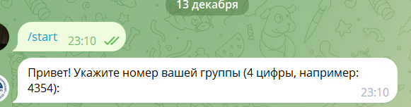
Inp2: Сменить группу  Outp2: Введите новый номер группы (4 цифры): | 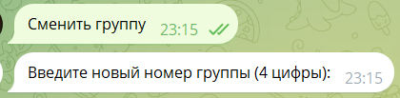
Inp3: Ближайшая пара  Outp3: Ближайшая пара (дд.мм.гггг)  Форматированная информация о паре. | 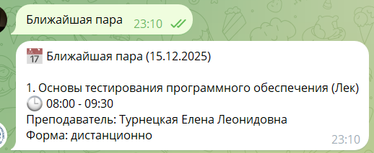
Inp4: Завтра  Outp4: Завтра воскресенье – занятий нет. | 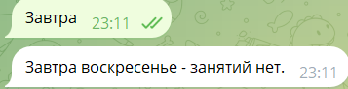
Inp5: Вся неделя  Outp5: Вся неделя  Сейчас идет четная/нечетная неделя.  Какую неделю показать? | 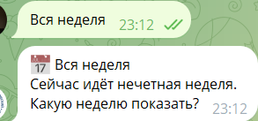
Inp6: Расписание по дням  Outp6: Выберете день: | 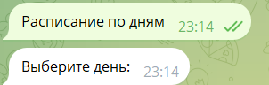
Inp7: Назад  Outp7: Выберете действие: | 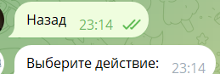
Inp8: \d{4}(ввод группы)  Outp8: Группа сохранена: номер группы | 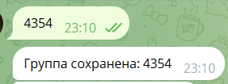
Outp9: Пожалуйста, используйте кнопки. | 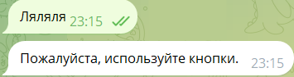
Outp12: Сначала укажите группу. | 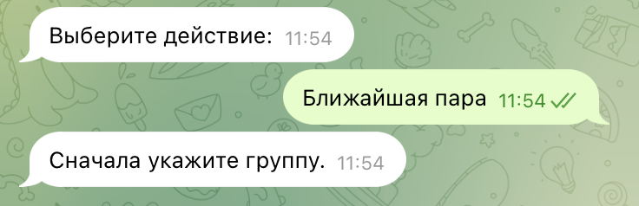
Outp13: Сначала выберите группу и день. | 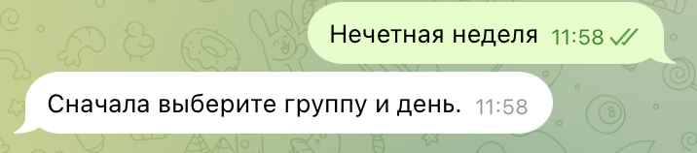
Outp14: Расписание не найдено. | 
Outp17: Ближайшие 2 недели --- занятий нет. | Сейчас невозможен вывод данного сообщения
Outp18: Завтра занятий нет. | Сейчас невозможен вывод данного сообщения
Outp20: [день недели]  Сейчас идёт [четная/нечетная] неделя.  Какую неделю показать? | 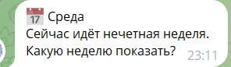
Outp21: Завтра - [день недели] (дд.мм.гггг)  Форматированное расписание на день. | 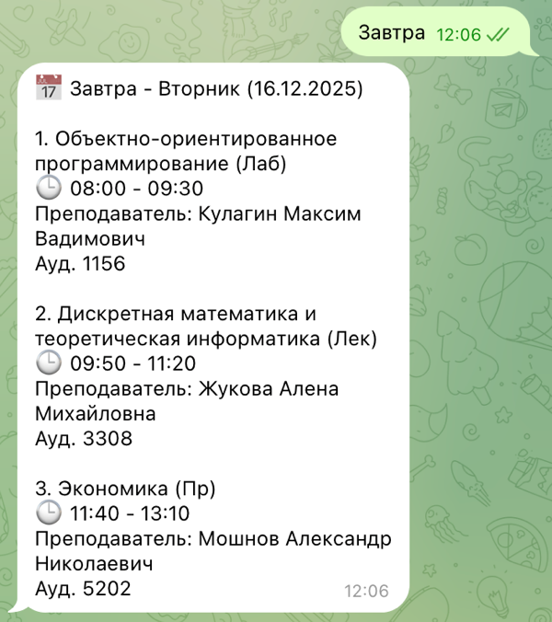
Outp22: [день недели]  (неделя: [четная/нечетная])  Форматированное расписание на день. | 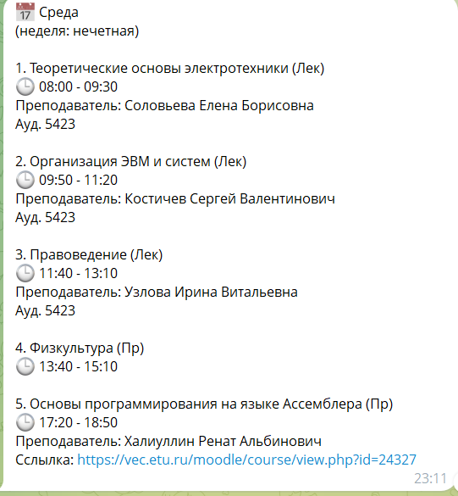
Outp23: Расписание на [четную/нечетную] неделю:  Форматированное расписание на неделю | 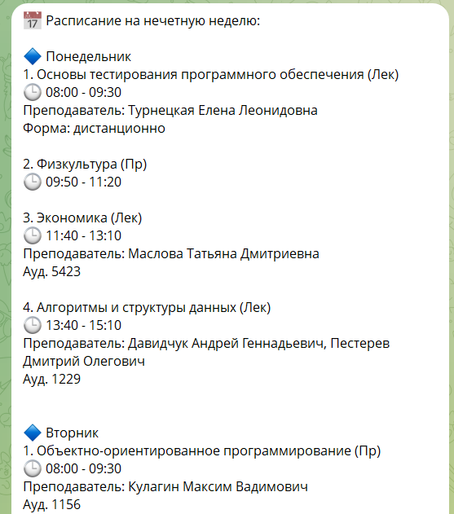
Outp24: Расписание на обе недели:  Комбинированное расписание на обе недели. | 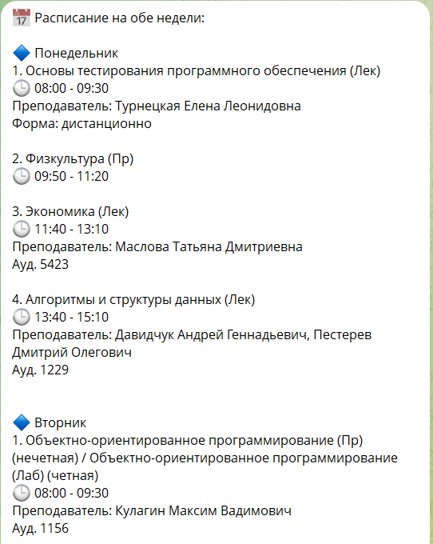
Консольные выводы
Outp25: Бот работает | 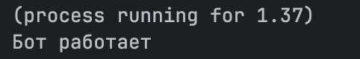

ЗАКЛЮЧЕНИЕ

В рамках курсовой работы разработан Telegram-бот для автоматизированного предоставления расписания занятий студентам ЛЭТИ. Бот успешно интегрирован с API университета, поддерживает выбор группы, отображение расписания в различных режимах и учёт чётности недель. Реализованы все основные функции: удобная кнопочная навигация, обработка состояния пользователей, корректное форматирование вывода. Система работает стабильно, готова к использованию и может быть расширена в будущем. Разработанное решение демонстрирует практическую значимость и подтверждает эффективность использования современных цифровых инструментов для оптимизации учебного процесса.
Ссылка на гитхаб:
https://github.com/varkirsova/oop_timetableBot.git
СПИСОК ИСПОЛЬЗОВАННЫХ ИСТОЧНИКОВ

1. Официальное API расписания СПбГЭТУ «ЛЭТИ» // Digital ETU. URL: https://digital.etu.ru/api/mobile/schedule (дата обращения: 10.12.2024).
2. Jackson Project – JSON для Java // GitHub. URL: https://github.com/FasterXML/jackson (дата обращения: 10.12.2024).
3. Spring Boot 3.0 документация // Spring Framework. URL: https://docs.spring.io/spring-boot/docs/3.0.0/reference/htmlsingle/ (дата обращения: 10.12.2024)
4. ГОСТ 7.32-2017-1. Межгосударственный стандарт. ОТЧЕТ О НАУЧНО-ИССЛЕДОВАТЕЛЬСКОЙ РАБОТЕ. Структура и правила оформления.
5. Требования к оформлению учебных работ в СПбГЭТУ «ЛЭТИ» // Официальный сайт университета. URL: https://etu.ru/ru/obrazovanie/trebovaniya-k-oformleniyu-rabot (дата обращения: 10.12.2025).
6. TelegramBots: библиотека для создания ботов на Java // GitHub. URL: https://github.com/rubenlagus/TelegramBots (дата обращения: 10.12.2025).
ПРИЛОЖЕНИЕ А
ИСХОДНЫЙ КОД

TimetableBot.java
package ru.etu.timetable_bot.bot;

import java.time.format.DateTimeFormatter;
import java.util.*;
import java.util.concurrent.ConcurrentHashMap;
import java.time.*;
import org.springframework.beans.factory.annotation.Value;
import org.springframework.stereotype.Component;
import org.telegram.telegrambots.bots.TelegramLongPollingBot;
import org.telegram.telegrambots.meta.api.methods.send.SendMessage;
import org.telegram.telegrambots.meta.api.objects.Update;
import org.telegram.telegrambots.meta.exceptions.TelegramApiException;
import ru.etu.timetable_bot.api.TimetableAPIservice;

import ru.etu.timetable_bot.utils.DateUtils;
import com.fasterxml.jackson.databind.JsonNode;

import org.telegram.telegrambots.meta.api.objects.replykeyboard.ReplyKeyboardMarkup;
import org.telegram.telegrambots.meta.api.objects.replykeyboard.buttons.KeyboardRow;
import java.util.ArrayList;

import java.util.List;

@Component
public class TimetableBot extends TelegramLongPollingBot {

private final Map<Long, String> userSelectedDay = new ConcurrentHashMap<>();
private final Map<Long, String> userGroup = new ConcurrentHashMap<>();
private final Map<Long, String> userMenuState = new ConcurrentHashMap<>();

@Value("${token}")
private String botToken;

@Value("${telegram.bot-name}")
private String botName;

private final TimetableAPIservice timetableAPIservice;

public TimetableBot(TimetableAPIservice timetableAPIservice) {
this.timetableAPIservice = timetableAPIservice;
}

@Override
public String getBotUsername() {
return botName;
}

@Override
public String getBotToken() {
return botToken;
}

@Override
public void onUpdateReceived(Update update) {
if (update.hasMessage() && update.getMessage().hasText()) {
String text = update.getMessage().getText().trim();
long chatId = update.getMessage().getChatId();

try {
if (text.equals("/start")) {
String group = userGroup.get(chatId);
userGroup.remove(chatId);
userSelectedDay.remove(chatId);
userMenuState.remove(chatId);
if (group == null) {
sendMsg(chatId, "Привет! Укажите номер вашей группы (4 цифры, например: 4354):");
} else {
sendMsg(chatId, "Ваша группа: " + group + "\nВыберите действие:");
showMainMenu(chatId);
}
} else if (text.matches("\\d{4}")) {
userGroup.put(chatId, text);
sendMsg(chatId, "Группа сохранена: " + text);
showMainMenu(chatId);
} else if (text.equals("Сменить группу")) {
sendMsg(chatId, "Введите новый номер группы (4 цифры):");
} else if (text.equals("Ближайшая пара")) {
handleNearLesson(chatId);
} else if (text.equals("Завтра")) {
handleTomorrow(chatId);
} else if (text.equals("Вся неделя")) {
showWeekSelectionForFullWeek(chatId);
} else if (text.equals("Расписание по дням")) {
showDayMenu(chatId);
} else if (List.of("Понедельник", "Вторник", "Среда", "Четверг", "Пятница", "Суббота").contains(text)) {
showWeekSelectionMenu(chatId, text);
} else if (text.equals("Нечетная неделя")) {
handleWeekSelection(chatId, "odd");
} else if (text.equals("Четная неделя")) {
handleWeekSelection(chatId, "even");
} else if (text.equals("Обе недели")) {
handleWeekSelection(chatId, "both");
} else if (text.equals("Назад")) {
String state = userMenuState.get(chatId);
if ("week_selection_for_full".equals(state)) {
showMainMenu(chatId);
} else if ("week_selection".equals(state)) {
showDayMenu(chatId);
} else if ("day_selection".equals(state)) {
showMainMenu(chatId);
} else {
showMainMenu(chatId);
}
} else {
sendMsg(chatId, "Пожалуйста, используйте кнопки.");
}
} catch (Exception e) {
e.printStackTrace();
sendMsg(chatId, "Ошибка: " + e.getMessage());
}
}
}

private void handleDayForWeek(long chatId, String weekType) throws Exception {
String group = userGroup.get(chatId);
String dayName = userSelectedDay.get(chatId);
if (group == null || dayName == null) {
sendMsg(chatId, "Сначала выберите группу и день.");
return;
}

JsonNode rawSchedule = timetableAPIservice.getRawSchedule(group);
JsonNode groupNode = rawSchedule.get(group);
if (groupNode == null || !groupNode.has("days")) {
sendMsg(chatId, "Расписание не найдено.");
return;
}

Integer dayIndex = getDayIndex(dayName);
if (dayIndex == null) {
sendMsg(chatId, "Неизвестный день.");
return;
}

JsonNode dayNode = groupNode.path("days").path(String.valueOf(dayIndex));
if (!dayNode.has("lessons") || dayNode.get("lessons").size() == 0) {
String weekStr = "odd".equals(weekType) ? "нечетной" : "четной";
sendMsg(chatId, "В " + dayName.toLowerCase() + " на " + weekStr + " неделе занятий нет.");
return;
}

Map<String, List<JsonNode>> slots = new LinkedHashMap<>();
for (JsonNode l : dayNode.get("lessons")) {
String key = l.get("start_time").asText() + "-" + l.get("end_time").asText();
slots.computeIfAbsent(key, k -> new ArrayList<>()).add(l);
}

List<JsonNode> resultLessons = new ArrayList<>();
boolean isEvenRequest = "even".equals(weekType);

for (List<JsonNode> slot : slots.values()) {
JsonNode chosen = null;

if (isEvenRequest) {
for (JsonNode l : slot) {
String w = l.get("week").asText();
if ("2".equals(w)) {
chosen = l;
break;
}
}
if (chosen == null) {
for (JsonNode l : slot) {
String w = l.get("week").asText();
if ("1".equals(w) || "3".equals(w)) {
chosen = l;
break;
}
}
}
} else {
for (JsonNode l : slot) {
String w = l.get("week").asText();
if ("1".equals(w) || "3".equals(w)) {
chosen = l;
break;
}
}
if (chosen == null) {
for (JsonNode l : slot) {
String w = l.get("week").asText();
if ("2".equals(w)) {
chosen = l;
break;
}
}
}
}

if (chosen != null) {
resultLessons.add(chosen);
}
}

if (resultLessons.isEmpty()) {
String weekStr = isEvenRequest ? "четной" : "нечетной";
sendMsg(chatId, "В " + dayName.toLowerCase() + " на " + weekStr + " неделе занятий нет.");
return;
}

resultLessons.sort(Comparator.comparing(l -> l.get("start_time").asText()));

StringBuilder sb = new StringBuilder();
String weekTitle = isEvenRequest ? "четная" : "нечетная";
sb.append("📅 ").append(dayName).append("\n(неделя: ").append(weekTitle).append(")\n\n");
int index = 1;
for (JsonNode l : resultLessons) {
sb.append(formatLessonWithTime(l, index)).append("\n");
index++;
}

sendMsg(chatId, sb.toString());
}

private void handleNearLesson(long chatId) throws Exception {
String group = userGroup.get(chatId);
if (group == null) {
sendMsg(chatId, "Сначала укажите группу.");
return;
}

JsonNode rawSchedule = timetableAPIservice.getRawSchedule(group);
JsonNode groupNode = rawSchedule.get(group);
if (groupNode == null || !groupNode.has("days")) {
sendMsg(chatId, "Расписание не найдено.");
return;
}

LocalDateTime now = LocalDateTime.now();

for (int offset = 0; offset < 14; offset++) {
LocalDate date = now.toLocalDate().plusDays(offset);
int dayIndex = date.getDayOfWeek().getValue() - 1;
if (dayIndex >= 6) continue;

JsonNode dayNode = groupNode.path("days").path(String.valueOf(dayIndex));
if (!dayNode.has("lessons")) continue;

Map<String, List<JsonNode>> slots = new LinkedHashMap<>();
for (JsonNode l : dayNode.get("lessons")) {
String key = l.get("start_time").asText() + "-" + l.get("end_time").asText();
slots.computeIfAbsent(key, k -> new ArrayList<>()).add(l);
}

List<Map.Entry<String, List<JsonNode>>> sortedSlots = new ArrayList<>(slots.entrySet());
sortedSlots.sort(Map.Entry.comparingByKey());

for (Map.Entry<String, List<JsonNode>> entry : sortedSlots) {
LocalTime start = LocalTime.parse(entry.getKey().split("-")[0]);
LocalDateTime lessonTime = date.atTime(start);
if (lessonTime.isBefore(now)) {
continue;
}

JsonNode chosen = null;
boolean isEvenDate = DateUtils.isEvenWeek(date);

if (isEvenDate) {
for (JsonNode l : entry.getValue()) {
String w = l.get("week").asText();
if ("2".equals(w)) {
chosen = l;
break;
}
}
if (chosen == null) {
for (JsonNode l : entry.getValue()) {
String w = l.get("week").asText();
if ("1".equals(w) || "3".equals(w)) {
chosen = l;
break;
}
}
}
} else {
for (JsonNode l : entry.getValue()) {
String w = l.get("week").asText();
if ("1".equals(w) || "3".equals(w)) {
chosen = l;
break;
}
}
if (chosen == null) {
for (JsonNode l : entry.getValue()) {
String w = l.get("week").asText();
if ("2".equals(w)) {
chosen = l;
break;
}
}
}
}

if (chosen != null) {
DateTimeFormatter formatter = DateTimeFormatter.ofPattern("dd.MM.yyyy");
String formattedDate = date.format(formatter);

StringBuilder sb = new StringBuilder();
sb.append("📅 Ближайшая парa (").append(formattedDate).append(") \n\n");
sb.append(formatLessonWithTime(chosen, 1));

sendMsg(chatId, sb.toString());
return;
}
}
}

sendMsg(chatId, "Ближайшие 2 недели — занятий нет.");
}

private void handleTomorrow(long chatId) throws Exception {
String group = userGroup.get(chatId);
if (group == null) {
sendMsg(chatId, "Сначала укажите группу.");
return;
}

LocalDate today = LocalDate.now();
LocalDate tomorrow = today.plusDays(1);

DayOfWeek tomorrowDayOfWeek = tomorrow.getDayOfWeek();

if (tomorrowDayOfWeek == DayOfWeek.SUNDAY) {
sendMsg(chatId, "Завтра воскресенье - занятий нет.");
return;
}

int dayIndex = tomorrowDayOfWeek.getValue() - 1; // Monday=0, Tuesday=1, ..Saturday=5

boolean isEvenWeek = DateUtils.isEvenWeek(tomorrow);

JsonNode rawSchedule = timetableAPIservice.getRawSchedule(group);
JsonNode groupNode = rawSchedule.get(group);
if (groupNode == null || !groupNode.has("days")) {
sendMsg(chatId, "Расписание не найдено.");
return;
}

JsonNode dayNode = groupNode.path("days").path(String.valueOf(dayIndex));
if (!dayNode.has("lessons")) {
sendMsg(chatId, "Завтра занятий нет.");
return;
}

Map<String, List<JsonNode>> slots = new LinkedHashMap<>();
for (JsonNode l : dayNode.get("lessons")) {
String key = l.get("start_time").asText() + "-" + l.get("end_time").asText();
slots.computeIfAbsent(key, k -> new ArrayList<>()).add(l);
}

List<JsonNode> resultLessons = new ArrayList<>();

for (List<JsonNode> slot : slots.values()) {
JsonNode chosen = null;

if (isEvenWeek) {
for (JsonNode l : slot) {
String w = l.get("week").asText();
if ("2".equals(w)) {
chosen = l;
break;
}
}
if (chosen == null) {
for (JsonNode l : slot) {
String w = l.get("week").asText();
if ("1".equals(w) || "3".equals(w)) {
chosen = l;
break;
}
}
}
} else {
for (JsonNode l : slot) {
String w = l.get("week").asText();
if ("1".equals(w) || "3".equals(w)) {
chosen = l;
break;
}
}
if (chosen == null) {
for (JsonNode l : slot) {
String w = l.get("week").asText();
if ("2".equals(w)) {
chosen = l;
break;
}
}
}
}

if (chosen != null) {
resultLessons.add(chosen);
}
}

if (resultLessons.isEmpty()) {
sendMsg(chatId, "Завтра занятий нет.");
return;
}

String dayName = switch (tomorrowDayOfWeek) {
case MONDAY -> "Понедельник";
case TUESDAY -> "Вторник";
case WEDNESDAY -> "Среда";
case THURSDAY -> "Четверг";
case FRIDAY -> "Пятница";
case SATURDAY -> "Суббота";
default -> "День";
};

DateTimeFormatter dateFormatter = DateTimeFormatter.ofPattern("dd.MM.yyyy");
String formattedDate = tomorrow.format(dateFormatter);

StringBuilder sb = new StringBuilder();
sb.append("📅 Завтра - ").append(dayName)
.append(" (").append(formattedDate).append(")\n\n");

int index = 1;
for (JsonNode l : resultLessons) {
sb.append(formatLessonWithTime(l, index)).append("\n");
index++;
}

sendMsg(chatId, sb.toString());
}

private void appendWeek(StringBuilder sb, JsonNode groupNode, boolean evenWeek) {
String[] dayNames = {"Понедельник", "Вторник", "Среда", "Четверг", "Пятница", "Суббота"};

for (int i = 0; i < 6; i++) {
JsonNode dayNode = groupNode.path("days").path(String.valueOf(i));
if (!dayNode.has("lessons")) continue;

Map<String, List<JsonNode>> slots = new LinkedHashMap<>();
for (JsonNode l : dayNode.get("lessons")) {
String timeKey = l.get("start_time").asText() + "-" + l.get("end_time").asText();
slots.computeIfAbsent(timeKey, k -> new ArrayList<>()).add(l);
}

List<JsonNode> resultLessons = new ArrayList<>();
for (List<JsonNode> slot : slots.values()) {
JsonNode chosen = null;

if (evenWeek) {
for (JsonNode l : slot) {
String w = l.get("week").asText();
if ("2".equals(w)) {
chosen = l;
break;
}
}
if (chosen == null) {
for (JsonNode l : slot) {
String w = l.get("week").asText();
if ("1".equals(w) || "3".equals(w)) {
chosen = l;
break;
}
}
}
} else {
for (JsonNode l : slot) {
String w = l.get("week").asText();
if ("1".equals(w) || "3".equals(w)) {
chosen = l;
break;
}
}
if (chosen == null) {
for (JsonNode l : slot) {
String w = l.get("week").asText();
if ("2".equals(w)) {
chosen = l;
break;
}
}
}
}

if (chosen != null) {
resultLessons.add(chosen);
}
}

if (!resultLessons.isEmpty()) {
resultLessons.sort(Comparator.comparing(l -> l.get("start_time").asText()));

sb.append("\uD83D\uDD37").append(" ").append(dayNames[i]).append("\n");
int index = 1;
for (JsonNode l : resultLessons) {
sb.append(formatLessonWithTime(l, index)).append("\n");
index++;
}
sb.append("\n");
}
}

if (sb.length() > 0 && sb.charAt(sb.length() - 1) == '\n') {
sb.setLength(sb.length() - 1);
}
}

private void handleWeekSelection(long chatId, String weekType) throws Exception {
String state = userMenuState.get(chatId);
if ("week_selection_for_full".equals(state)) {
handleFullWeekForType(chatId, weekType);
} else {
if ("both".equals(weekType)) {
sendMsg(chatId, "Для дня недели выберите нечетную или четную неделю.");
return;
}
String group = userGroup.get(chatId);
String dayName = userSelectedDay.get(chatId);
if (group == null || dayName == null) {
sendMsg(chatId, "Сначала выберите группу и день.");
return;
}
handleDayForWeek(chatId, weekType);
}
}

private void showWeekSelectionForFullWeek(long chatId) {
userMenuState.put(chatId, "week_selection_for_full");
boolean isEven = DateUtils.isEvenWeek(LocalDate.now());
String currentWeek = isEven ? "четная" : "нечетная";

String message = String.format(
"📅 Вся неделя\nСейчас идёт %s неделя.\nКакую неделю показать?",
currentWeek
);

SendMessage msg = SendMessage.builder()
.chatId(String.valueOf(chatId))
.text(message)
.replyMarkup(createWeekSelectionMenu(true))
.build();

try {
execute(msg);
} catch (TelegramApiException e) {
e.printStackTrace();
}
}

private void showWeekSelectionMenu(long chatId, String dayName) {
userSelectedDay.put(chatId, dayName);
userMenuState.put(chatId, "week_selection");
boolean isEven = DateUtils.isEvenWeek(LocalDate.now());
String currentWeek = isEven ? "четная" : "нечетная";

String message = String.format(
"📅 %s\nСейчас идёт %s неделя.\nКакую неделю показать?",
dayName, currentWeek
);

SendMessage msg = SendMessage.builder()
.chatId(String.valueOf(chatId))
.text(message)
.replyMarkup(createWeekSelectionMenu(false))
.build();

try {
execute(msg);
} catch (TelegramApiException e) {
e.printStackTrace();
}
}

private ReplyKeyboardMarkup createWeekSelectionMenu(boolean forFullWeek) {
ReplyKeyboardMarkup keyboard = new ReplyKeyboardMarkup();
List<KeyboardRow> rows = new ArrayList<>();

KeyboardRow r1 = new KeyboardRow();
r1.add("Нечетная неделя");
r1.add("Четная неделя");
rows.add(r1);

KeyboardRow r2 = new KeyboardRow();
if (forFullWeek) {
r2.add("Обе недели");
}
r2.add("Назад");
rows.add(r2);

keyboard.setKeyboard(rows);
keyboard.setResizeKeyboard(true);
return keyboard;
}

private void handleFullWeekForType(long chatId, String weekType) throws Exception {
String group = userGroup.get(chatId);
if (group == null) {
sendMsg(chatId, "Сначала укажите группу.");
return;
}

JsonNode rawSchedule = timetableAPIservice.getRawSchedule(group);
JsonNode groupNode = rawSchedule.get(group);
if (groupNode == null || !groupNode.has("days")) {
sendMsg(chatId, "Расписание не найдено.");
return;
}

StringBuilder sb = new StringBuilder();
if ("both".equals(weekType)) {
sb.append("📅 Расписание на обе недели:\n\n");
appendCombinedWeek(sb, groupNode);
} else {
boolean isEven = "even".equals(weekType);
String title = isEven ? "четную" : "нечетную";
sb.append("📅 Расписание на ").append(title).append(" неделю:\n\n");
appendWeek(sb, groupNode, isEven);
}
sendMsg(chatId, sb.toString());
}

private void appendCombinedWeek(StringBuilder sb, JsonNode groupNode) {
String[] dayNames = {"Понедельник", "Вторник", "Среда", "Четверг", "Пятница", "Суббота"};

for (int i = 0; i < 6; i++) {
JsonNode dayNode = groupNode.path("days").path(String.valueOf(i));
if (!dayNode.has("lessons")) continue;

Map<String, List<JsonNode>> slots = new LinkedHashMap<>();
for (JsonNode l : dayNode.get("lessons")) {
String key = l.get("start_time").asText() + "-" + l.get("end_time").asText();
slots.computeIfAbsent(key, k -> new ArrayList<>()).add(l);
}

if (slots.isEmpty()) continue;

sb.append("\uD83D\uDD37").append(" ").append(dayNames[i]).append("\n");
int index = 1;
for (List<JsonNode> slot : slots.values()) {
if (slot.size() == 1) {
sb.append(formatLessonWithTime(slot.get(0), index));
} else {
String start = slot.get(0).get("start_time").asText();
String end = slot.get(0).get("end_time").asText();

JsonNode oddLesson = null, evenLesson = null;
for (JsonNode l : slot) {
String w = l.get("week").asText();
if ("1".equals(w) || "3".equals(w)) {
oddLesson = l;
} else if ("2".equals(w) || "4".equals(w)) {
evenLesson = l;
}
}

sb.append(index).append(". ");
if (oddLesson != null && evenLesson != null) {
sb.append(oddLesson.get("name").asText()).append(" (").append(oddLesson.get("subjectType").asText()).append(") (нечетная) / ")
.append(evenLesson.get("name").asText()).append(" (").append(evenLesson.get("subjectType").asText()).append(") (четная)\n");
} else if (oddLesson != null) {
sb.append(oddLesson.get("name").asText()).append(" (").append(oddLesson.get("subjectType").asText()).append(") (нечетная)\n");
} else if (evenLesson != null) {
sb.append(evenLesson.get("name").asText()).append(" (").append(evenLesson.get("subjectType").asText()).append(") (четная)\n");
}

sb.append("🕒 ").append(start).append(" - ").append(end).append("\n");

String teacherOdd = oddLesson != null ? getTeacher(oddLesson) : null;
String teacherEven = evenLesson != null ? getTeacher(evenLesson) : null;
if (teacherOdd != null && teacherEven != null && !teacherOdd.equals(teacherEven)) {
sb.append("Преподаватель: ").append(teacherOdd).append(" (нечетная) / ").append(teacherEven).append(" (четная)\n");
} else if (teacherOdd != null) {
sb.append("Преподаватель: ").append(teacherOdd).append("\n");
} else if (teacherEven != null) {
sb.append("Преподаватель: ").append(teacherEven).append("\n");
}

String roomOdd = oddLesson != null ? getRoom(oddLesson) : null;
String roomEven = evenLesson != null ? getRoom(evenLesson) : null;
if (roomOdd != null && roomEven != null && !roomOdd.equals(roomEven)) {
sb.append("Ауд. ").append(roomOdd).append(" (нечетная) / Ауд. ").append(roomEven).append(" (четная)\n");
} else if (roomOdd != null && !"—".equals(roomOdd)) {
sb.append("Ауд. ").append(roomOdd).append("\n");
} else if (roomEven != null && !"—".equals(roomEven)) {
sb.append("Ауд. ").append(roomEven).append("\n");
} else if ("онлайн".equals(roomOdd) || "онлайн".equals(roomEven)) {
sb.append("Форма: дистанционно\n");
}
}
index++;
sb.append("\n");
}
sb.append("\n");
}

if (sb.length() > 0 && sb.charAt(sb.length() - 1) == '\n') {
sb.setLength(sb.length() - 1);
}
}

private String formatLessonWithTime(JsonNode l, int index) {
String start = l.get("start_time").asText();
String end = l.get("end_time").asText();
String subject = l.get("name").asText();
String type = l.get("subjectType").asText();
String teacher = getTeacher(l);
String room = getRoom(l);

StringBuilder sb = new StringBuilder();

sb.append(index).append(". ").append(subject).append(" (").append(type).append(")\n");

sb.append("🕒 ").append(start).append(" - ").append(end).append("\n");

if (!teacher.isEmpty()) {
sb.append("Преподаватель: ").append(teacher).append("\n");
}

if ("онлайн".equalsIgnoreCase(room)) {
sb.append("Форма: дистанционно\n");
} else if (!room.isEmpty() && !room.equals("—")) {
sb.append("Ауд. ").append(room).append("\n");
}

JsonNode urlNode = l.path("url");
String url = null;
if (!urlNode.isMissingNode() && !urlNode.isNull() && urlNode.asText() != null) {
url = urlNode.asText().trim();
}
if (url != null && !url.isEmpty() && !url.equals("null") && !url.equals("—")) {
sb.append("Сслылка: ").append(url).append("\n");
}

return sb.toString();
}

private String getTeacher(JsonNode l) {
String main = l.path("teacher").asText("").trim();
String second = l.path("second_teacher").asText("").trim();

if (main.isEmpty() && second.isEmpty()) {
return "";
}
if (second.isEmpty()) {
return main;
}
return main + ", " + second;
}

private String getRoom(JsonNode l) {
String form = l.path("form").asText("");
if ("online".equalsIgnoreCase(form) || "онлайн".equalsIgnoreCase(form)) {
return "онлайн";
}
String room = l.path("room").asText("");
return room.isEmpty() ? "—" : room;
}

private Integer getDayIndex(String dayName) {
return switch (dayName) {
case "Понедельник" -> 0;
case "Вторник" -> 1;
case "Среда" -> 2;
case "Четверг" -> 3;
case "Пятница" -> 4;
case "Суббота" -> 5;
default -> null;
};
}

private void sendMsg(long chatId, String text) {
SendMessage message = SendMessage.builder()
.chatId(String.valueOf(chatId))
.text(text)
.build();
try {
execute(message);
} catch (TelegramApiException e) {
e.printStackTrace();
}
}

private void showMainMenu(long chatId) {
userMenuState.put(chatId, "main");
SendMessage msg = SendMessage.builder()
.chatId(String.valueOf(chatId))
.text("Выберите действие:")
.replyMarkup(createMainMenu())
.build();
try {
execute(msg);
} catch (TelegramApiException e) {
e.printStackTrace();
}
}

private ReplyKeyboardMarkup createMainMenu() {
ReplyKeyboardMarkup keyboard = new ReplyKeyboardMarkup();
List<KeyboardRow> rows = new ArrayList<>();

KeyboardRow row1 = new KeyboardRow();
row1.add("Ближайшая пара");
row1.add("Завтра");
rows.add(row1);

KeyboardRow row2 = new KeyboardRow();
row2.add("Расписание по дням");
row2.add("Вся неделя");
rows.add(row2);

KeyboardRow row3 = new KeyboardRow();
row3.add("Сменить группу");
rows.add(row3);

keyboard.setKeyboard(rows);
keyboard.setResizeKeyboard(true);
return keyboard;
}

private void showDayMenu(long chatId) {
userMenuState.put(chatId, "day_selection");
SendMessage msg = SendMessage.builder()
.chatId(String.valueOf(chatId))
.text("Выберите день:")
.replyMarkup(createDayMenu())
.build();
try {
execute(msg);
} catch (TelegramApiException e) {
e.printStackTrace();
}
}

private ReplyKeyboardMarkup createDayMenu() {
ReplyKeyboardMarkup keyboard = new ReplyKeyboardMarkup();
List<KeyboardRow> rows = new ArrayList<>();

KeyboardRow r1 = new KeyboardRow();
r1.add("Понедельник");
r1.add("Вторник");
r1.add("Среда");
rows.add(r1);

KeyboardRow r2 = new KeyboardRow();
r2.add("Четверг");
r2.add("Пятница");
r2.add("Суббота");
rows.add(r2);

KeyboardRow r3 = new KeyboardRow();
r3.add("Назад");
rows.add(r3);

keyboard.setKeyboard(rows);
keyboard.setResizeKeyboard(true);
return keyboard;
}
}

TimetableBotApplication.java
package ru.etu.timetable_bot;

import org.springframework.boot.SpringApplication;
import org.springframework.boot.autoconfigure.SpringBootApplication;
import org.springframework.context.ConfigurableApplicationContext;
import org.telegram.telegrambots.meta.TelegramBotsApi;
import org.telegram.telegrambots.meta.exceptions.TelegramApiException;
import org.telegram.telegrambots.updatesreceivers.DefaultBotSession;
import ru.etu.timetable_bot.bot.TimetableBot;

@SpringBootApplication
public class TimetableBotApplication {

public static void main(String[] args) {
ConfigurableApplicationContext ctx = SpringApplication.run(TimetableBotApplication.class, args);

TimetableBot bot = ctx.getBean(TimetableBot.class);
try {
TelegramBotsApi botsApi = new TelegramBotsApi(DefaultBotSession.class);
botsApi.registerBot(bot);
System.out.println("Бот работает");
} catch (TelegramApiException e) {
e.printStackTrace();
}
}
}

Lessons.java
package ru.etu.timetable_bot.model;

import java.time.LocalTime;

public class Lessons {
public String subject;
public String type;
public String teacher;
public String room;
public String week;
public LocalTime startTime;
public LocalTime endTime;

@Override
public String toString() {
return String.format(
"%s–%s %s (%s), %s, %s",
startTime, endTime, subject, type, teacher, room
);
}
}

DateUtils.java

package ru.etu.timetable_bot.utils;

import java.time.DayOfWeek;
import java.time.LocalDate;

public class DateUtils {

public static boolean isEvenWeek(LocalDate date) {
LocalDate start = LocalDate.of(2025, 9, 1);
if (date.isBefore(start)) {
start = LocalDate.of(2024, 9, 2);
}

LocalDate firstMonday = start.with(java.time.temporal.TemporalAdjusters.previousOrSame(DayOfWeek.MONDAY));
long days = java.time.temporal.ChronoUnit.DAYS.between(firstMonday, date);
int weekNumber = (int) (days / 7) + 1;
return weekNumber % 2 == 0;
}

public static LocalDate findNextDay(DayOfWeek target, boolean evenWeek) {
LocalDate today = LocalDate.now();
for (int i = 0; i < 14; i++) {
LocalDate candidate = today.plusDays(i);
if (candidate.getDayOfWeek() == target && isEvenWeek(candidate) == evenWeek) {
return candidate;
}
}
return today.with(java.time.temporal.TemporalAdjusters.nextOrSame(target));
}
}

DayTimetable.java

package ru.etu.timetable_bot.model;

import java.time.LocalDate;
import java.util.List;

public class DayTimetable {
public LocalDate date;
public List<Lessons> lessons;

public boolean isEmpty() {
return lessons == null || lessons.isEmpty();
}
}

TimetableAPIservice.java

package ru.etu.timetable_bot.api;

import com.fasterxml.jackson.databind.JsonNode;
import com.fasterxml.jackson.databind.ObjectMapper;
import okhttp3.OkHttpClient;
import okhttp3.Request;
import okhttp3.Response;
import org.springframework.stereotype.Service;
import ru.etu.timetable_bot.model.DayTimetable;
import ru.etu.timetable_bot.model.Lessons;

import java.time.DayOfWeek;
import java.time.LocalDate;
import java.time.LocalTime;
import java.util.*;

@Service
public class TimetableAPIservice {

private final OkHttpClient httpClient = new OkHttpClient();
private final ObjectMapper objectMapper = new ObjectMapper();

public List<DayTimetable> getScheduleForGroup(String groupNumber) throws Exception {
String url = String.format(
"https://digital.etu.ru/api/mobile/schedule?groupNumber=%s&season=autumn&year=2025&joinWeeks=true&withURL=true",
groupNumber
);

Request request = new Request.Builder()
.url(url)
.addHeader("User-Agent", "Spring Boot Telegram Bot (ru.etu)")
.build();

try (Response response = httpClient.newCall(request).execute()) {
if (!response.isSuccessful()) {
throw new RuntimeException("Ошибка API: " + response.code());
}
String json = response.body().string();
return parseSchedule(json, groupNumber);
}
}

private List<DayTimetable> parseSchedule(String json, String groupNumber) throws Exception {
JsonNode root = objectMapper.readTree(json);
JsonNode groupNode = root.get(groupNumber);

if (groupNode == null || !groupNode.has("days")) {
return Collections.emptyList();
}

JsonNode days = groupNode.get("days");
List<DayTimetable> result = new ArrayList<>();
LocalDate monday = LocalDate.now()
.with(java.time.temporal.TemporalAdjusters.previousOrSame(DayOfWeek.MONDAY));

for (int i = 0; i <= 5; i++) {
String dayKey = String.valueOf(i);
if (!days.has(dayKey)) continue;

JsonNode day = days.get(dayKey);
DayTimetable ds = new DayTimetable();
ds.date = monday.plusDays(i);
ds.lessons = new ArrayList<>();

if (day.has("lessons")) {
for (JsonNode lessonNode : day.get("lessons")) {
Lessons lesson = new Lessons();
lesson.subject = lessonNode.get("name").asText();
lesson.type = lessonNode.get("subjectType").asText();
lesson.startTime = LocalTime.parse(lessonNode.get("start_time").asText());
lesson.endTime = LocalTime.parse(lessonNode.get("end_time").asText());

String main = lessonNode.get("teacher").asText();
String second = lessonNode.path("second_teacher").asText();
lesson.teacher = second.isEmpty() ? main : main + ", " + second;

String form = lessonNode.get("form").asText();
if ("online".equals(form)) {
lesson.room = "онлайн";
} else {
lesson.room = lessonNode.path("room").asText();
if (lesson.room.isEmpty()) lesson.room = "—";
}

lesson.week = lessonNode.get("week").asText();

ds.lessons.add(lesson);
}
ds.lessons.sort(Comparator.comparing(l -> l.startTime));
}
result.add(ds);
}
return result;
}

public JsonNode getRawSchedule(String groupNumber) throws Exception {
String url = String.format(
"https://digital.etu.ru/api/mobile/schedule?groupNumber=%s&season=autumn&year=2025&joinWeeks=true&withURL=true",
groupNumber
);

Request request = new Request.Builder()
.url(url)
.addHeader("User-Agent", "Telegram Bot")
.build();

try (Response response = httpClient.newCall(request).execute()) {
if (!response.isSuccessful()) {
throw new RuntimeException("Ошибка API: " + response.code());
}
String json = response.body().string();
return objectMapper.readTree(json);
}
}
}

Pom.xml
<?xml version="1.0" encoding="UTF-8"?>
<project xmlns="http://maven.apache.org/POM/4.0.0" xmlns:xsi="http://www.w3.org/2001/XMLSchema-instance"
xsi:schemaLocation="http://maven.apache.org/POM/4.0.0 https://maven.apache.org/xsd/maven-4.0.0.xsd">
<modelVersion>4.0.0</modelVersion>
<parent>
<groupId>org.springframework.boot</groupId>
<artifactId>spring-boot-starter-parent</artifactId>
<version>4.0.0</version>
<relativePath/>
</parent>
<groupId>ru.etu</groupId>
<artifactId>timetable-bot</artifactId>
<version>0.0.1-SNAPSHOT</version>
<name>timetable-bot</name>
<description>Demo project for Spring Boot</description>
<url/>
<licenses>
<license/>
</licenses>
<developers>
<developer/>
</developers>
<scm>
<connection/>
<developerConnection/>
<tag/>
<url/>
</scm>
<properties>
<java.version>17</java.version>
</properties>
<dependencies>
<dependency>
<groupId>com.fasterxml.jackson.core</groupId>
<artifactId>jackson-databind</artifactId>
<version>2.17.0</version>
</dependency>
<dependency>
<groupId>com.fasterxml.jackson.datatype</groupId>
<artifactId>jackson-datatype-jsr310</artifactId>
<version>2.17.0</version>
</dependency>

<dependency>
<groupId>org.telegram</groupId>
<artifactId>telegrambots-spring-boot-starter</artifactId>
<version>5.4.0.1</version>
</dependency>

<dependency>
<groupId>org.springframework.boot</groupId>
<artifactId>spring-boot-starter-webmvc</artifactId>
</dependency>

<dependency>
<groupId>org.springframework.boot</groupId>
<artifactId>spring-boot-starter-webmvc-test</artifactId>
<scope>test</scope>
</dependency>

<dependency>
<groupId>com.squareup.okhttp3</groupId>
<artifactId>okhttp</artifactId>
<version>4.11.0</version>
</dependency>
</dependencies>

<build>
<plugins>
<plugin>
<groupId>org.springframework.boot</groupId>
<artifactId>spring-boot-maven-plugin</artifactId>
</plugin>
</plugins>
</build>

</project>

